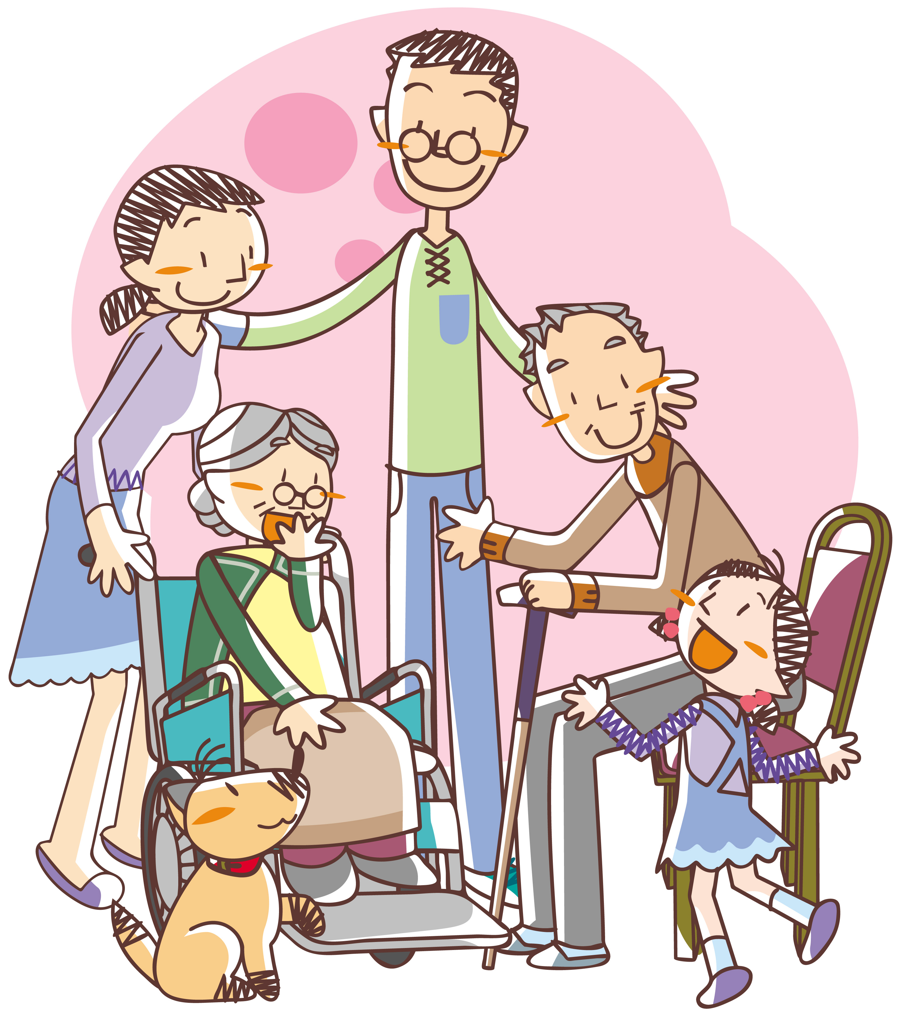

避難行動要支援者登録制度とは？
高齢者や障がい者など自力で避難することが困難な方（避難行動要支援者）の名簿を整備し、いざという時に地域における助け合いの力で、迅速な安否確認や避難支援が必要な方への支援を行う仕組みです。

登録対象者は？
◆ ７５歳以上の一人暮らしの方。
◆ 要介護１以上の介護の認定を受けている方。
◆ 身体障害者手帳３級以上の交付を受けている方。
◆ 療育手帳の交付を受けている方。
◆ 精神障害者保健福祉手帳の交付を受けている方。
◆ 上記以外で登録を希望される方。

避難支援の流れ
登録の申出
避難行動要支援者 瑞浪市
（要支援者） 名簿の作成

日頃の見守り
災害時の避難支援 名簿の提供

避難支援者 避難支援等関係者
隣近所の方 など 地元の区長会、担当区域の民生
協力 委員児童委員、警察署、消防署
（消防団）、社会福祉協議会

個人情報保護について
■ この台帳に登録される個人情報は、災害時の避難行動支援に役立てる目的にのみ使用します。
- この事業は、区長会、区（組）長や民生・児童委員等が災害時の避難行動支援に責任を負うものではありません。

その他

■ 支援を希望される方自身も、自分の身は自分で守るという意識を持って、日頃から積極的に地域の方とコミュニケーションをとるように心がけましょう。また、自治会に加入しましょう。
■ 登録内容に変更があった時は、改めてお申し込みが必要になりますので、社会福祉課までお問合せください。
■ お申し込みには印鑑が必要になります。

申込み・問合せ先

〒５０９－６１９５
瑞浪市上平町１丁目１番地
瑞浪市役所
社会福祉課 福祉政策係
（電話）０５７２－６８－２１１３（直通）
（FAX）０５７２－６８－０２９４

